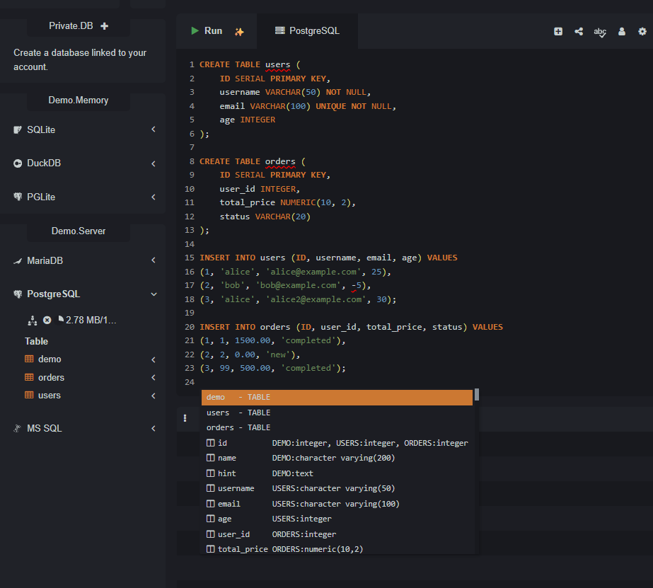
🎯 Баг №1: Дубликаты логинов
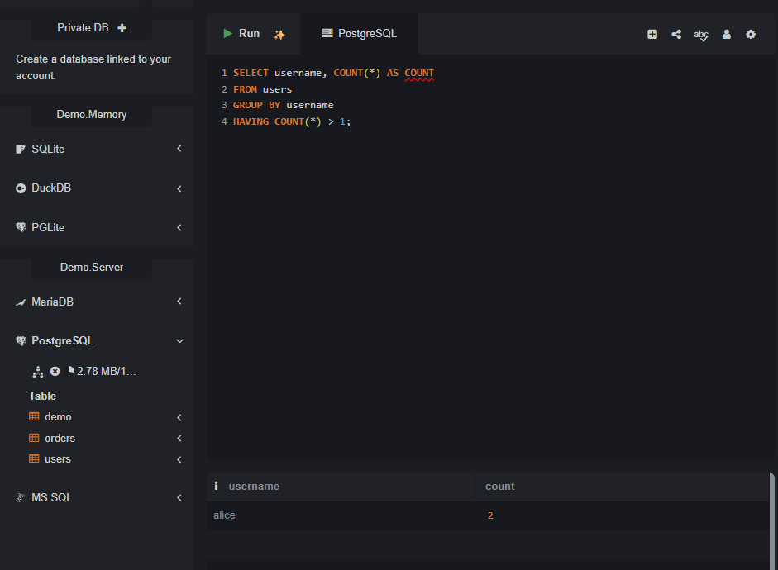

🎯 Баг №2: Отрицательный возраст

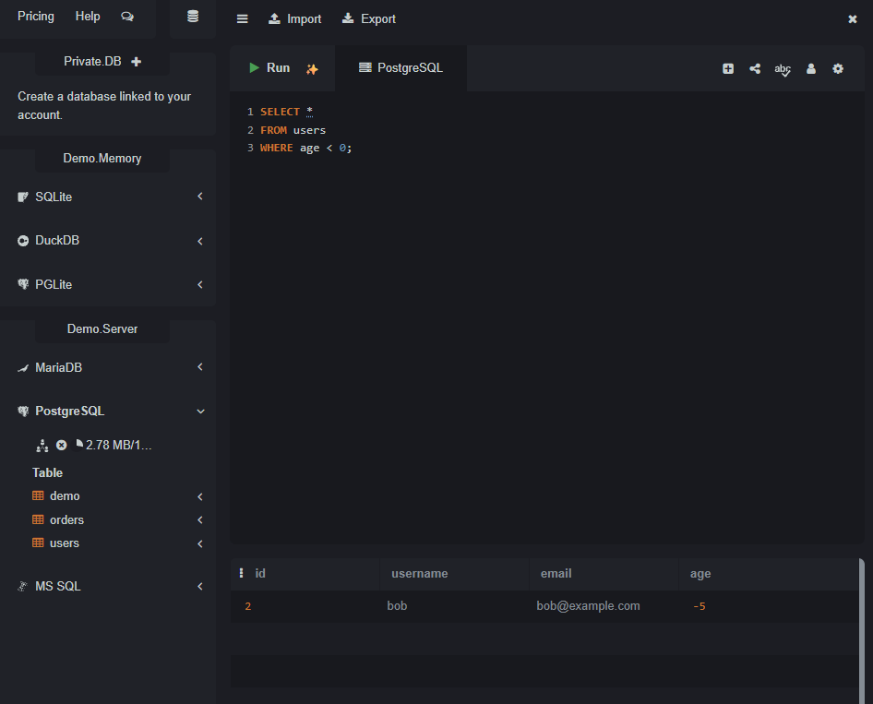

🎯 Баг №3: Нулевая сумма заказа

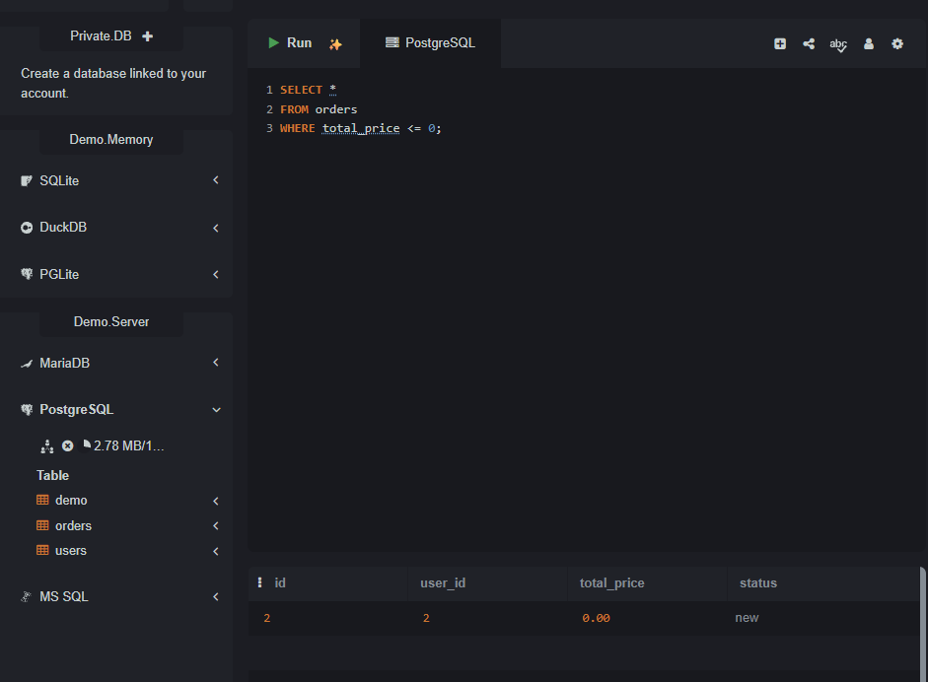

🎯 Баг №4: Некорректный статус заказа
